ИГРЫ ДЛЯ ФОРМИРОВАНИЯ ПРАВИЛЬНОГО ЗВУКОПРОИЗНОШЕНИЯ

Автор данного материала:

Воспитатель I кв.категории
Григорькина Валентина Михайловна

1. Игра «Волшебная яблоня»

Цель: дифференциация звуков в словах, словосочетаниях, автоматизация в словах.

Материал: яблоня, яблоки разных цветов.

Ход игры: Ребёнок называет слова, словосочетания, предложения с заданным звуком. После того, как слово названо, ребёнок берет яблоко и «вешает» его на яблоню. Например: звук [Ш] - жёлтые яблоки, звук [С] - зелёные яблоки, [Ж] - красные яблоки.

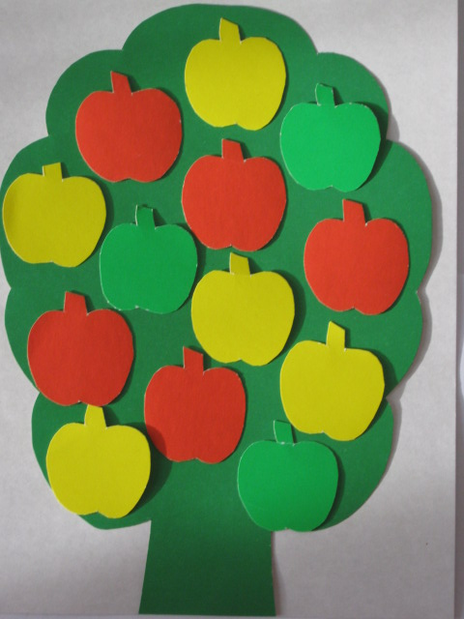

2. Игра «Собери дом»

Цель: автоматизация звука [Р] в словосочетаниях, связной речи.

Материал: части дома.

Ход игры: Ребёнку предлагается собрать дом, комментируя свои действия. Например: «У дома серая крыша. На крыше черная труба. Дом из оранжевого кирпича, значит он кирпичный. Возле дома коричневый забор».

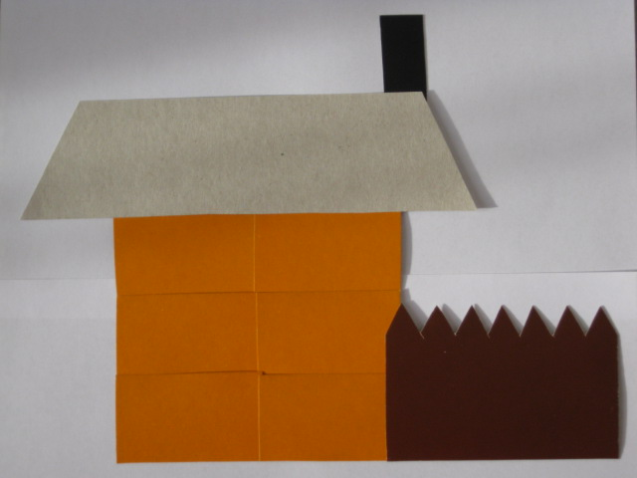

3. Игра «Помоги котёнку»

Цель: автоматизация звуков в словах, словосочетаниях, предложениях и связной речи.

Материал: котёнок, шары разных цветов.

Ход игры: Ребёнок повторяет заданные слова, словосочетания, предложения. После этого берёт шар и «прикрепляет к нитке».
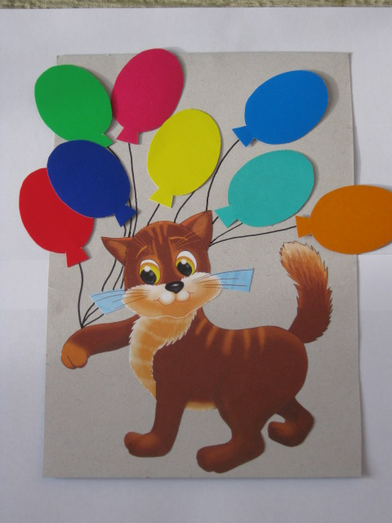

4. Игра «Колобок»

Цель: автоматизация звуков в словах, словосочетаниях, предложениях и связной речи.

Материал: замо̀к, колобок.

Ход игры: Ребёнку предлагается найти колобка. Для этого ребёнок за взрослым повторяет слова и открывает ворота. Игра продолжается до тех пор пока ребёнок не найдёт колобка.

